**おおさかＱネット「大阪府自転車条例」に関するアンケート分析結果概要**

* **実施日**　　平成28年7月12日（火）
* **サンプル数**　　1,000名（国勢調査結果（平成22年）に基づく性・年代・居住地（4地域）の

　　　　　　割合で割り付けた15歳以上の大阪府民）



**大阪市域：大阪市**

**北部大阪地域：豊中市、池田市、吹田市、高槻市、茨木市、箕面市、摂津市、島本町、豊能町、能勢町**

**東部大阪地域：守口市、枚方市、八尾市、寝屋川市、大東市、柏原市、門真市、東大阪市、四條畷市、交野市**

**南部大阪地域：堺市、岸和田市、泉大津市、貝塚市、泉佐野市、富田林市、河内長野市、松原市、和泉市、羽曳野市、高石市、藤井寺市、泉南市、大阪狭山市、阪南市、忠岡町、熊取町、田尻町、岬町、太子町、河南町、千早赤阪村**

* **調査概要**

**１．調査目的**

府では、平成28年4月1日に大阪府自転車条例に施行し、同年7月1日より自転車保険加入義務化に関する規定を施行する。そこで今後の府民の自転車保険への加入促進などを目的とした事業推進に資するため、府民の自転車保険への加入や認識の状況について調査した。

**２．主な調査（検証）項目**

（１）自転車事故によるリスクを認識しているほど、大阪府自転車条例の知識や自転車保険の知識が豊富である

（２）自転車事故によるリスクを認識しているほど、また大阪府自転車条例の知識や自転車保険の知識が豊富であるほど、自転車保険の加入率が高い。

（３）自転車事故によるリスクの認識や大阪府自転車条例、自転車保険に関する知識は高校生、小中学生などを持つ世帯で高く、これらの世帯の自転車保険の加入率が高い

**３．主な調査（検証）結果**

（１）自転車事故による被害者への賠償責任といったリスク認識がある方ほど、自転車保険や大阪府自転車条例の知識を有する傾向があることがわかった。

（２）自転車事故のリスク認識がある人、また自転車保険や大阪府自転車条例の知識がある人ほど、自転車保険に加入している傾向があることがわかった。

* **分析結果等の概要**

　　　　　　　　　　　　　　　　　　　　　　　　　　　　　　　※

上記（１）、（２）の結果から、自転車事故のリスク認識は自転車保険や自転車条例の知識と関係があり、またそれらが保険の加入率に関係していることと推定される。つまり府民が自転車事故によって被るリスクについて認識し、具体的に考える機会を持つことが自転車保険の加入促進につながると考えられる。

　　　　　　　　　　図１　自転車保険加入に関する関係図



（３）大学生以下の子どもを持つ世帯の方が、自転車保険に加入する割合が高く、自転車事故によるリスクを認識しており、自転車保険の知識も持っている傾向があった。一方で、世帯における高齢者の有無と、自転車保険の加入や関連知識等との間にはとくに関連性をみいだせなかった。このほか、回答者の年代別では、15歳～20歳代の若い世代で自転車事故によるリスク認識が30歳代以上よりも低い傾向がみられた。

（注）

１．「おおさかＱネット」の回答者は、民間調査会社のインターネットユーザーであり、回答者の構成は無作為抽出サンプルのように「府民全体の縮図」ではない。そのため、アンケート調査の「単純集計（参考）」は、無作為抽出による世論調査のように「調査時点での府民全体の状況」を示すものではなく、あくまで本アンケートの回答者の回答状況にとどまる。

２．割合を百分率で表示する場合は、小数点第２位を四捨五入した。四捨五入の結果、個々の比率の合計と全体を示す数値とが一致しないことがある。

３．図表中の表記の語句は、短縮・簡略化している場合がある。

４．図表下にカイ２乗検定の値（ｐ値）を記載しているものは、信頼度5%水準で統計上の有意差がみられたもの。

５．複数回答のクロス集計については、カイ２乗検定を行っていない。

**１．自転車事故によるリスク認識の違いと自転車保険や大阪府自転車条例の知識との関係について**

* 本報告書における以下のすべての分析では、Q6において自転車を「全く利用していない」と回答した方を除外して実施している。
* 自転車事故による被害者への賠償責任（リスク）ついて具体的に考えている方は、自転車保険について詳しく把握している割合が33.7％と高く、逆に自転車事故のリスクを自分には関係のない問題として考えていた方では、自転車保険を知らない割合が33.3％と高い（図表１－１）。
* 自転車事故によるリスクについて具体的に考えている方は、大阪府自転車条例について63.2％が知っており、知らない方は7.6％と少数であった。それに対し、自転車事故のリスクについて自分には関係のない問題と考えていた方では、条例を知っている割合が29.8％で、知らない割合は36.8％であった（図表１－２）。
* 以上から、自転車事故についてのリスク認識がある方ほど、自転車保険や大阪府自転車条例の知識を有する傾向があることがわかった。

【図表１－１】自転車事故のリスクと自転車保険の知識

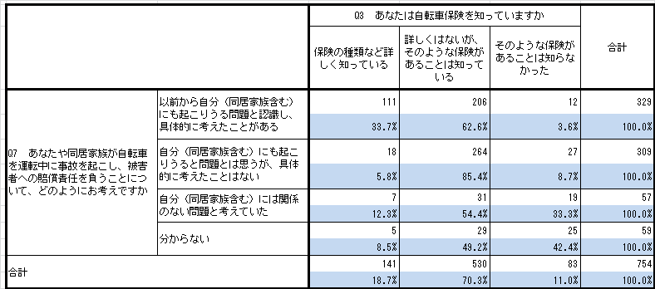

p値=0.00000



【図表１－２】自転車事故のリスクと大阪府自転車条例の知識



p値=0.00000



**２．自転車事故によるリスクの認識や大阪府自転車条例の知識および自転車保険の知識と自転車加入率の関係について**

* 自転車事故のリスクを具体的に考えている方は、自転車保険に加入している割合が72.0％と他に比べて高く、逆にリスクを自分の問題と考えていない方では、自転車保険の加入割合は19.3％にとどまり、逆に未加入割合が73.7％と高い水準にあった（図表２－１）。
* 自転車保険について詳しく知っている人、また大阪府自転車条例を知っている人の自転車保険への加入割合をみると、それぞれ88.7％、63.7％と平均の45.9％を大きく上回っており、一方で、自転車保険、大阪府自転車条例をそれぞれ知らない人では保険に加入していない割合がいずれも5割を超えている（図表２－２、図表２－３）。
* 以上から、自転車事故のリスク認識がある人、また自転車保険や大阪府自転車条例の知識がある人ほど、自転車保険に加入している傾向があることがわかった。

【図表２－１】自転車事故のリスク認識別の自転車保険の加入状況



p値=0.00000



【図表２－２】自転車保険の知識別の自転車保険の加入状況



p値=0.00000



【図表２－３】大阪府自転車条例の知識別の自転車保険の加入状況



p値=0.00000



**３．世帯別の自転車保険の加入状況、自転車事故によるリスクの認識、大阪府自転車条例の知識、自転車保険の知識について**

* 世帯に大学生以下の子どもいるかどうかによる自転車保険の加入状況の違いをみると、子どもがいる方が加入している割合は56.8％と、子どものいない世帯よりも15ポイント近く高い。（図表３－１）
* 同様に子どもの有無によるリスク認識や知識の違いをみると、子どものいる世帯の方が自転車事故のリスク認識が高い傾向がみられた（図表３－２）。また自転車保険では詳しく知っている割合は子どものいる世帯でやや高いが、保険を知らないとする割合はほぼ同じ水準であった（図表３－３）。大阪府自転車条例の認知については、子どもがいる世帯で知っている割合がやや高いが、統計的に優位な差は見られなかった（図表３－４）。
* 世帯に高齢者がいるかどうかによる違いをみたところ、自転車保険への加入状況、自転車事故のリスク認識、自転車保険の知識、大阪府自転車条例の知識のいずれにおいても、統計的に優位な差は見られなかった（図表３－５、図表３－６、図表３－７、図表３－８）。
* 以上から、子どもがいる世帯の方が、自転車保険に加入する割合が高く、自転車事故によるリスクを認識しており、自転車保険の知識も持っている傾向があった。一方で、世帯における高齢者の有無と、自転車保険の加入や関連知識等との間にはとくに関連性をみいだせなかった。

【図表３－１】世帯（子どもの有無）別の自転車保険の加入状況

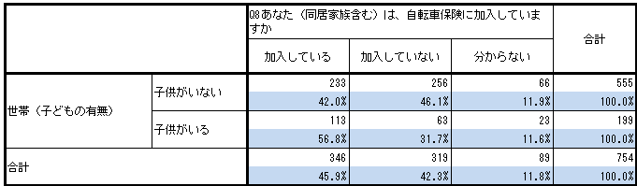

p値= 0.00080



【図表３－２】世帯（子どもの有無）別の自転車事故のリスク認識



p値=0.01526



【図表３－３】世帯（子どもの有無）別の自転車保険の知識



p値=0.03989



【図表３－４】世帯（子どもの有無）別の大阪府自転車条例の知識





【図表３－５】世帯（高齢者の有無）別の自転車保険の加入状況





【図表３－６】世帯（高齢者の有無）別の自転車事故のリスク認識





【図表３－７】世帯（高齢者の有無）別の自転車保険の知識





【図表３－８】世帯（高齢者の有無）別の大阪府自転車条例の知識





【参考】世帯別の自転車条例を知った情報源



**４．世帯別の加入する保険の種類と加入のきっかけおよび加入の時期**

* 自転車保険への加入のきっかけについて、子どもまたは高齢者の有無による違いをみると、いずれの場合でも「特に意識しておらず、知らずに加入していた」とする回答が３割前後と最も高かった。子どもや高齢者の有無によるポイント差が最もみられた項目は、子どもの有無では「学校で義務化されているため」が子どものいる世帯で高く、高齢者の有無では「大阪府自転車条例で義務化された」が高齢者のいる世帯で高かった（図表４－１）。
* 保険加入時期では、子どもの有無、高齢者の有無ともに世帯間で統計的に有意な差はみられなかった（図表４－２、図表４－３）。
* 保険種類の違いを世帯別にみると、全体的には「自転車保険」と名称に明記している保険や、自動車保険や傷害保険の特約と回答する割合が高いなど傾向は似ている。比較的にポイント差がみられたのは、子どもの有無での「学校で加入するPTA保険」についてで、子どものいない世帯では0％であったが、子どものいる世帯は15.9％と一定数の回答があった（図表４－４）。

【図表４－１】世帯別の加入のきっかけ



【図表４－２】世帯別（子どもの有無）の自転車保険の加入時期





【図表４－３】世帯別（高齢者の有無）の自転車保険の加入時期





【図表４－４】世帯別の加入する保険の種類



**５．保険に加入してない世帯の今後の加入意向とその理由**

* 保険に加入していない世帯の今後の加入意向を世帯別にみたところ、子どもの有無、高齢者の有無のいずれにおいても統計的に有意な差はみられなかった（図表５－１、図表５－２）
* 今度も保険への加入意志がない、または保険について考えていない方の理由を世帯別に比較したが、統計的に有意な差はみられなかった（図表５－３）。

【図表５－１】世帯別（子どもの有無）の今後の加入についての考え





【図表５－２】世帯別（高齢者の有無）の今後の加入についての考え





【図表５－３】世帯別（高齢者の有無）の今後の加入についての考え



**６．回答者の年代別の自転車事故によるリスクの認識**

これまでの分析結果から、自転車事故のリスク認識は自転車保険や自転車条例の知識と関係があり、またそれらが保険の加入率に関係していることが推定される。そこで自転車事故のリスク認識について、さらに詳細な分析を試みた。

* 自転車事故による損害賠償リスクの認識を年代別にみた（図表６－１）。「自分には関係ない問題」と考えている割合は、年代で差はみられないが、「問題は認識し、具体的に考えたことがある」と回答した割合は、30歳代以上では40%以上であったが、15歳～20歳代では25.2％と低い結果となった。

【図表６－１】　年代別の自転車事故のリスク認識



p値=0.00122



* リスク認識は子ども世帯で高い傾向があったが、子ども世帯の内訳別に集計した（図表６－２）。

　その結果、サンプル数が少ないため参考値としてみる必要があるが、「問題は認識し、具体的に考えたことがある」と回答した割合をみると、小学生・中学生以上の子どもがいる世帯に比べ、小学生未満がいる世帯では、42.9％と10ポイント以上低い結果となった。

【図表６－２】子どもがいる世帯の内訳別の自転車事故のリスク認識（参考値）



